Statuten

Name und Zweck

- Der gemeinnützige Verein (nach ZGB Art. 60 ff) "Bibliothek Grindelwald" mit Sitz in Grindelwald ermöglicht der ganzen Bevölkerung den Zugang zu Büchern und weiteren Medien zur Information, Bildung, Kulturpflege, Freizeitgestaltung und Unterhaltung

- Der Verein ist politisch und konfessionell neutral.

Mitglieder

- Die Mitglieder bezahlen einen Jahresbeitrag, der durch die Hauptversammlung festgelegt wird. Über Ausnahmen entscheidet der Vorstand.

- Kinder und Jugendliche während der Schulpflicht und Ausbildung bezahlen keinen Beitrag, sind aber auch nicht stimmberechtigt.

- Gäste und Saisonangestellte unterstehen einem Sonderreglement.

- Die Mitgliedschaft erlischt durch:

- Austrittserklärung auf Ende eines Beitragsjahres
- Nichtbezahlen des Mitgliederbeitrages
- Ausschluss durch die Hauptversammlung
- den Tod des Mitglieds

Organisation

- Organe des Vereins sind:

- Hauptversammlung
- Vorstand
- Bibliotheksteam
- Revisionsstelle

Hauptversammlung

- Die Hauptversammlung besteht aus den Mitgliedern, von denen jedes eine Stimme hat. Stellvertretung ist nicht gestattet.

- Die ordentliche Hauptversammlung findet in den ersten sechs Monaten jedes Kalenderjahres in schriftlicher Form statt. Jedes Mitglied erhält den Jahresbericht und die Rechnung mit Budget. Falls innerhalb von 14 Tagen nach Erhalt 1/10 der Mitglieder schriftlich Einsprache gegen ein Geschäft einreicht, ist eine Hauptversammlung einzuberufen. Andernfalls gelten die Geschäfte als genehmigt.

- Die Hauptversammlung kann auch einberufen werden, wenn der Präsident es als nötig erachtet, wenn der Vorstand es beschliesst oder wenn 1/10 der Mitglieder es schriftlich verlangen.

Kompetenzen der Hauptversammlung

- Die Hauptversammlung genehmigt den Jahresbericht, die Jahresrechnung und das Budget.

- Sie wählt den Präsidenten sowie die übrigen Vorstandsmitglieder, deren Wahl nicht anderen Gremien vorbehalten ist.

- Sie legt den Jahresbeitrag fest.

- Sie wählt die Revisionsstelle.

- Sie genehmigt die Statuten.

- Beschlüsse der Hauptversammlung werden durch das einfache Mehr gefasst. Bei Stimmengleichheit erfolgt der Stichentscheid durch den Präsidenten.

- Sie kann Mitglieder aus dem Verein ausschliessen.

Vorstand

- Der Vorstand besteht aus dem Präsidenten, der Vizepräsidentin, der Sekretärin, der Kassierin und einem oder mehr Beisitzern.

- Behörden und Organisationen, die einen finanziellen Beitrag leisten, können eine Person in den Vorstand delegieren.

- Die Amtszeit der Vorstandsmitglieder beträgt ein Jahr. Falls keine Demission vorliegt, erfolgt stille Wiederwahl.

- Die Bibliotheksleitung nimmt mit beratender Stimme an den Vorstandsitzungen teil.

- Der Vorstand fasst seine Beschlüsse mit der Mehrheit der stimmenden Mitglieder. Der Präsident stimmt mit. Bei Stimmengleichheit hat der Präsident den Stichentscheid.

- Der Vorstand tritt auf Einladung des Präsidenten zusammen. Er ist beschlussfähig, wenn mehr als die Hälfte der stimmberechtigten Mitglieder anwesend sind. Eine Vorstandssitzung kann auch durch mindestens ¼ der Vorstandsmitglieder verlangt werden.

- Der Vorstand

- bereitet die Hauptversammlung vor
- wählt die Bibliotheksleitung und die Mitarbeiterinnen
- erlässt das Benutzungsreglement
- genehmigt das Budget

- Das Geschäfts- und Amtsjahr dauert vom 1. Januar bis zum 31. Dezember.

Revisionsstelle

- Die Revisionsstelle prüft alljährlich die Rechnung des Vereins.

- Die Amtszeit beträgt ein Jahr. Falls keine Demission vorliegt, erfolgt stille Wiederwahl.

Mittel

- Finanziert wird die Bibliothek durch:

- Mitgliederbeiträge bis max. Fr. 100.-
- Gebühren
- Öffentliche Beiträge
- Beiträge und Zuwendungen durch Dritte

- Für die Verbindlichkeiten des Vereins haftet nur das Vereinsvermögen.

Auflösung des Vereins

Die Hauptversammlung kann mit einer 2/3 Mehrheit der anwesenden Mitglieder den Verein auflösen. Der Aktivüberschuss fällt der Schulbibliothek zu. Das Geld wird prozentual zu den Schülerzahlen aufgeteilt.

Die vorliegenden Statuten ersetzen die Statuten vom 01. März 2018 und treten ab sofort in Kraft.

Grindelwald, 03. Juni 2021 Der Präsident

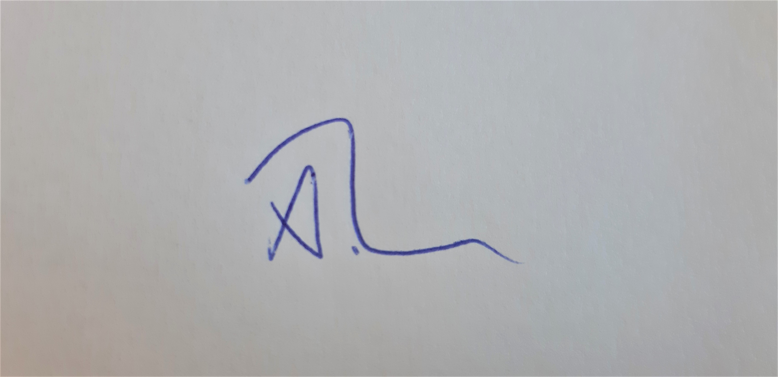

Andreas Zosso

Alle personenbezogenen Bezeichnungen in diesen Statuten gelten für beide Geschlechter.

